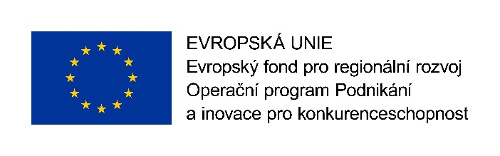


Česká technologická platforma pro udržitelnou chemii
Rubeška 393/7, 190 00 Praha 9
(http://suschem.cz)

PŘIHLÁŠKA K ČLENSTVÍ

Název uchazeče:

Adresa:

Statutární zástupce:

Kontaktní osoba:

Telefon/fax:

E-mail:

Profesní zaměření uchazeče:

„Přihlašuji se za člena České technologické platformy pro udržitelnou chemii
a prohlašuji, že budu respektovat a dodržovat stanovy platformy a rozhodnutí jejích volených orgánů“.

Datum: Podpis uchazeče:

